# 

|  |
| --- |
| Администрация Сорочинского городского округа Оренбургской области П О С Т А Н О В Л Е Н И Е |

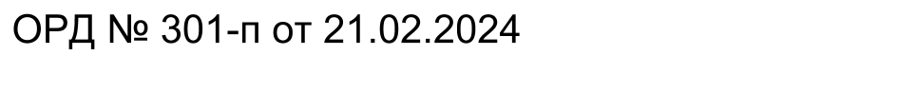

О предоставлении разрешения

на условно разрешенный вид

использования земельного участка

с кадастровым номером 56:45:0102029:1018

В соответствии со статьей 39 Градостроительного кодекса Российской Федерации, приказом Росреестра от 10.11.2020 № П/0412 «Об утверждении классификатора видов разрешенного использования земельных участков», руководствуясь статьями 32, 35, 40 Устава муниципального образования Сорочинский городской округ Оренбургской области, постановлением администрации Сорочинского городского округа Оренбургской области от 28.11.2022 № 1667-п «Об утверждении Правил землепользования и застройки муниципального образования Сорочинский городской округ Оренбургской области» (с изменениями от 19.10.2023 №1418-п), на основании постановления администрации Сорочинского городского округа Оренбургской области от 11.01.2024 № 8-п «О проведении публичных слушаний по проекту постановления администрации Сорочинского городского округа Оренбургской области «О предоставлении разрешения на условно разрешенный вид использования земельного участка с кадастровым номером 56:45:0102029:1018», протокола публичных слушаний от 09.02.2024 № 1, заключения о результатах публичных слушаний по вопросу предоставления разрешения на условно разрешенный вид использования земельного участка с кадастровым номером 56:45:0102029:1018 от 09.02.2024, рекомендаций о предоставлении разрешения на условно разрешенный вид использования земельного участка с кадастровым номером 56:45:0102029:1018 от 09.02.2024, публикаций в газете «Сорочинский Вестник» от 19.01.2024 №2, администрация Сорочинского городского округа Оренбургской области п о с т а н о в л я е т:

1. Предоставить Сидорову Олегу Сергеевичу разрешение на условно разрешенный вид использования земельного участка с кадастровым номером 56:45:0102029:1018, по адресу: Российская Федерация, Оренбургская область, Сорочинский городской округ, г. Сорочинск, Бульвар Нефтяников, 13: среднеэтажная жилая застройка (код 2.5). Основной вид разрешенного использования: для размещения домов малоэтажной жилой застройки. Категория земель: земли населенных пунктов.

2. Контроль за исполнением настоящего постановления возложить на исполняющего обязанности главного архитектора муниципального образования Сорочинский городской округ Оренбургской области Рудась О.Р.

3. Постановление вступает в силу после его официального опубликования в газете «Сорочинский Вестник» и подлежит размещению на Портале муниципального образования Сорочинский городской округ Оренбургской области в сети «Интернет» (http://sorochinsk56.ru).

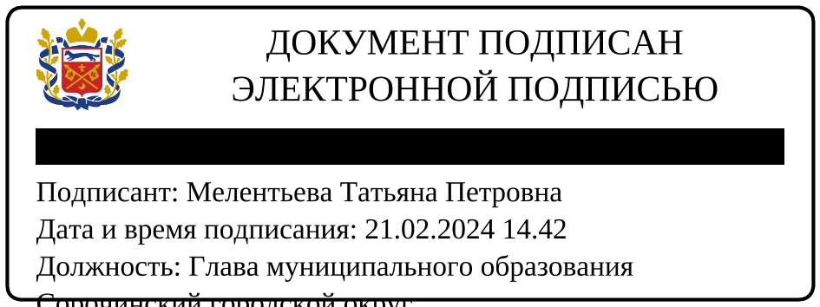

Глава муниципального образования

Сорочинский городской округ Т.П. Мелентьева

Разослано: в дело, Управлению архитектуры, заявителю, Зениной И.В., Рябых Е.С., прокуратуре.